МІНІСТЕРСТВО ОСВІТИ І НАУКИ УКРАЇНИ

УКРАЇНСЬКИЙ ДЕРЖАВНИЙ УНІВЕРСИТЕТ НАУКИ І ТЕХНОЛОГІЙ
ННІ «Дніпровський металургійний інститут»

План  РОЗГЛЯНУТО:  Дизайну машин та захисту довкілля  (назва ф-ту)  «____» _______ 20____ р. | Звіт  ЗАТВЕРДЖЕНО:  Дизайну машин та захисту довкілля  (назва ф-ту)  «____» _________ 20___ р.

ПЛАН і ЗВІТ РОБОТИ
кафедри Інтелектуальної власності та управління проєктами
з наукової діяльності
2024/2025 навчальний рік

Дніпро 2025

1. Навчально-методична діяльність
№ з/п | Вид роботи (заходу) | Виконавець | Строк  проведення | Відмітка про виконання
Монографії
1 | Опублікувати розділи у закордонній колективній монографії | Петренко В.О.,  Фонарьова Т.А., аспіранти:  Бушуєв МБ, Булавін Д.  Магістрант:  Сушко М. | 1 півріччя 2024-25нр | Decision support systems in project and program management, [Text]: Collective monograph edited by I. Linde. European University Press. Riga: ISMA, 2024. 256 p.:  1. Bulavin D., Petrenko V.  Integration modelling in sustainable development projects of enterprises  2 Bushuiev М., Fonarova Т., Petrenko V.  Formation of investment attractiveness of intellectual capital of engineering  companies in the context of improvement of innovation activities management  3 Petrenko V., Sushko M. Risk management in projects  for the construction of weapons and military equipment  Підстава:  https://crust.ust.edu.ua/server/api/core/bitstreams/dc718382-929c-4b79-a25c-214431715e81/content  4 Korogod N., Urazovska О. DIGITALIZATION AND SECURITY:  THE LATEST SOLUTIONS IN MILITARY MEDICINE/  ЦИФРОВІЗАЦІЯ ТА БЕЗПЕКА:  НОВІТНІ РІШЕННЯ У ВІЙСЬКОВІЙ МЕДИЦИНІ  "INNOVATIONS IN SCIENCE: CURRENT RESEARCH AND ADVANCED TECHNOLOGIES" "Baltija Publishing", м. Рига, Латвійська Республіка (Innovations in science: current research and advanced technologies : Scientific monograph. Part 2. Riga, Latvia : Baltija Publishing, 2025. 684 p. Р. 388-413  DOI: https://doi.org/10.30525/978-9934-26-531-0-37
2 | Опублікувати розділ у вітчизняній колективній монографії | Фонарьова Т.А  аспірант  Бушуєв МБ. | Друге півріччя 2024-25 нр | 1 Фонарьова Т.А., Бушуєв М.Б. Особливості управління проєктами розвитку персоналу з використанням цифрових технологій в умовах вітчизняних медичних закладів. За результатами круглого столу колективна монографія «Європейський досвід використання цифрових технологій в економіці». Економічний факультет Запорізького національного університету оприлюднення результатів науково-дослідницьких робіт в межах реалізації проєкту Програми Європейського Союзу Еразмус+ напряму Жан Моне подано та прийнято до друку.
 | Робота з рецензування та редакційної діяльності науково-практичних видань | НПП кафедри | Протягом року | 1 Корогод Н.П. Член редакційної колегії Науково–теоретичного журналу «ГРАНІ» (галузь науки – 01 Освіта/Педагогіка) https://grani.org.ua/index.php/journal/about/editorialTeam  2. Петренко В.О. заступник Голови редакційної колегії;  3 Фонарьова Т.А. вчений секретар редакційної колегії,  4 Корогод Н.П. член редакційної колегії  збірника наукових праць VІІ Міжнар. наук.-практ. інтернет-конф. (27–28 берез. 2025 р.) «Управління проєктами. Перспективи розвитку проєктного та нейроменеджменту, інформаційних технологій управління, технологій створення та використання об’єктів права інтелектуальної власності, трансфер технологій» : / за ред.  В. О. Петренка, В. М. Молоканової, П. Г. Перерви, Г. К. Дорожка ;  УДУНТ, УКРНЕТ, НДІІВ НАПрН України. – Електрон. вид. – Дніпро : УДУНТ, 2025. – 1153 с.  5. Корогод Н.П. Рецензування «МЕТОДИЧНІ РЕКОМЕНДАЦІЇ щодо політики управління інтелектуальною власністю в оборонно-промисловому комплексі України», 2025, (УКРНОІВІ).  5.Петренко В.О. член редакційної колегії журналу категорія Б «Метал та лиття України.  6. Корогод Н.П. Рецензування «МЕТОДИЧНІ РЕКОМЕНДАЦІЇ щодо політики управління інтелектуальною власністю в оборонно-промисловому комплексі України», 2025, (УКРНОІВІ).  7. Петренко В.О. Рецензія на статтю Інституту чорної металургії НАН України  «Перспективи розвитку металургійного виробництва в Україні за рахунок використання нових технологій»  автори – співробітники Інституту чорної металургії НАН України Л. Г. Тубольцев, О. Л. Чайка, А. І. Бабаченко,  8.Петренко В.О. Рецензія на освітньо-наукову програму «Системний аналіз» третього (освітньо-наукового рівня) вищої освіти за спеціальністю 124 Системний аналіз галузі знань 12 Інформаційні технології Національного технічного університету «Дніпровська політехніка».
Методичні вказівки, інструкції до лабораторних робіт, тощо
1 | Розробка силабусів навчальних дисциплін | НПП кафедри | Протягом року | 1 Силабус вибіркової дисц. загального каталогу «Антикорупція та доброчесність» першого (бакалаврського) рівня освіти, Петренко В.О., Фонарьова Т.А. Підстава: https://nmetau.edu.ua/file/antikoruptsiya_ta_dobroch_silabus.pdf  2 Силабус вибіркової дисц. загального каталогу «Іміджологія: технології успіху самопрезентації» першого (бакалаврського) рівня освіти, Фонарьова Т.А.  Підстава: https://nmetau.edu.ua/file/imidzhelogiya_silabus.pdf  3 Силабус вибіркової дисц. загального каталогу «Основи сервісної діяльності» першого (бакалаврського) рівня освіти, Фонарьова Т.А. Підстава: https://nmetau.edu.ua/file/osnovi_serv---sno------_diyalnosti_silabus.pdf  4 Силабус вибіркової дисц. загального каталогу «Інноваційна технологія сторітелінгу в управлінні креативністю персоналу» першого (бакалаврського) рівня освіти, Петренко В.О., Фонарьова Т.А. Підстава:  https://nmetau.edu.ua/file/silabus_---nnovats---i---na_tehnologiya_storitelingu_petrenko_fonarova.pdf
2 | Удосконалення та оновлення ОПП шляхом внесення відповідних змін | Гаранти ОПП  Корогод Н.П.  Корхіна І.А.  Фонарьова Т.А. | 2 півріччя 2024-25нр | Внесення змін згідно з наказом №288 від 05.05.2025р. «Про оновлення освітніх програм» в ОПП кафедри.
3 | Виконання функцій Гаранта ОПП | Гаранти ОПП  проф. Корогод Н.П.  доц. Корхіна І.А.  доц. Фонарьова Т.А. | Протягом року | Організація, проведення та участь в засіданнях ГЗЯОП кафедри. Підстава: протоколи засідань ГЗЯОП кафедри.
4 | Складання та оновлення робочих програм дисциплін | Гаранти ОПП,  НПП кафедри | Протягом року | 1) Робоча програма з дисц. «Управління науковими проєктами» проф. Петренко В.О., доц. Фонарьова Т.А. для третього (освітньо-наукового) рівня вищої освіти. Підстава: Затверджено на засіданні кафедри Протокол № 1 від 28.08.2024р.  Для всіх спеціальностей  2) Робоча програма «Патентно-інформаційні дослідження» проф. Петренко В.О., доц. Фонарьова Т.А. для третього (освітньо-наукового) рівня вищої освіти. Підстава: Затверджено на засіданні кафедри Протокол № 1 від 28.08.2024р.  3) Робоча програма «Правознавство» проф. Петренко В.О., доц. Виприцький А.О., доц. Фонарьова Т.А. для першого (бакалаврського) рівня освіти. Підстава: Затверджено на засіданні кафедри Протокол № 14 від 12.05.2025р.
5
5. Діяльність щодо розвитку та запровадження дистанційного навчання
№ з/п | Вид роботи (заходу) | Виконавець | Строк  проведення | Відмітка про виконання
1 | Залучення студентів до відвідування науково-практичних конференцій дистанційно | НПП кафедри | Протягом року | Залучення студентів до відвідування науково-практичних конференцій:  1) В рамках викладання загально-обов’язкової дисципліни «Управління інноваційною діяльністю»  Студенти-магістранти факультету «Дизайну машин та захисту довкілля» гр. МБ01-24м: Перевертайло Єгор, Горяний Сергій, гр. ІМ01-24м: Гладкий Сергій прийняли участь у відкритому науково-практичному семінарі з підвищення кваліфікації УкрІНТЕІ, тема: «Новели у сфері інтелектуальної власності під час війни» (2 акад. год.)та отримали сертифікати. https://nmetau.edu.ua/ua/mdiv/i2022/p-3/e4768  2) Студенти та аспіранти кафедри прийняли участь VII Міжнар. науково-практичній інтернет-конференції  МІСТ «КИЇВ-ДНІПРО» 27-28 березня 2025 р. Яка проводиться щорічно кафедрою https://nmetau.edu.ua/ua/mdiv/i2022/p-3/e4791  3) Аспіранти відвідали VІІІ Всеукраїнську науково-практичну конференцію «Створення, охорона, захист і комерціалізація об’єктів права інтелектуальної власності», присвячену Міжнародному дню інтелектуальної власності, що проходила під девізом «IP and music: Feel the beat of IP», яку проводить КПІ ім. Ігоря Сікорського разом з УДУНТ та іншими провідними вузами країни. Конференція відбулася 25.04.2025 в дистанційному форматі. Запрошення та відмітки про відвідування розміщено https://classroom.google.com/c/NzU1OTI3MDI0NTk3  4) Аспіранти відвідали конференцію X Всеукр. науково-практичну конференцію «Актуальні проблеми соціально-економічних систем в умовах трансформаційної економіки»  24 квітня 2025 року. Запрошення та відмітки про відвідування за посиланням https://classroom.google.com/c/NzU1OTI3MDI0NTk3  4) Студенти магістранти в рамках дисципліни «Управління інноваційною діяльністю» відвідали 25 березня 2025 р. об 11-00 відкритий науково-практичний семінар УкрІНТЕІ на тему "Методи оцінювання ефективності реалізації науково-технічних проєктів". Запрошення та відмітки про відвідування за посиланням https://classroom.google.com/c/NjYzMjc3OTEyODI4  5) Студенти та аспіранти прийняли участь у засіданні у зуммі "Інноваційна екосистема на базі ЗВО", яке проводив офіс Інтелектуальної власності сумісно з УДУНТОМ щодо інноваційного розвитку країни. Вівторок, 18 березня⋅11.00 Запрошення та відмітки про відвідування https://classroom.google.com/c/NjYzMjc3OTEyODI4
3 | Участь у вебінарах з питань удосконалення організації та проведення дистанційного навчання | НПП кафедри, аспіранти | Протягом року | 1. Фонарьова Т.А. відвідала лекцію: «Генеративний штучний інтелект і освіта: можливості та виклики» , яку провів професор Майк Шарплз, почесний професор Інституту освіти Відкритого університету, Великобританія. (3 години_0,1 кредиту ЄКТС) та отримала сертифікат.  2 Петренко В.О. Міжнародне підвищення кваліфікації (Вебінар) «Інтерактивні технології змішаного навчання при підготовці магістрів та здобувачів доктора філософії (PHD) в країнах Європейського Союзу та Україні» 20.09.2024-29.09.2024. Люблін. Польща. Сертифікат. https://www.iesfukr.org/certificates.  3. Петренко В.О. Міжнародне підвищення кваліфікації (Вебінар) «Трансфер освітніх технологій у підготовці магістрів та здобувачів доктора філософії (PHD) в країнах Європейського Союзу та Україні» 06.05.2025-15.05.2025. Люблін. Польща. Сертифікат. https://www.iesfukr.org/certificate/275
6. Наукова діяльність
№ з/п | Вид роботи (заходу) | Виконавець | Строк проведення | Відмітка про виконання
Ініціативні роботи (за рахунок другої половини дня)
1 | Участь у виконанні наукової теми «Управління проектами інноваційного розвитку з використанням об’єктів інтелектуальної власності» | Керівник  д.т.н. проф. Петренко В.О.  Відповідальні виконавці:  к.пед.н., проф. Корогод Н.П.  к.т.н., доц. Кармазіна Л.Л.; к.ю.н., доц. Виприцький А.О.; к.т.н., доц. Корхіна І.А.;  к.е.н., доц. Фонарьова Т.А.,  ст.викл. Швець Є.С.,  ас. Одинченко Т.М.  Студенти:  Щербина М. В. (ІВ01)  Латоша К. (ІВ901)  Кулик О. М. (ІВ01)  Дашевський Д. (УП),  Калмиков А. В. (УП), | 01.2023 –  12.2024 рр | Виконано: за темою «Управління проектами інноваційного розвитку з використанням об’єктів інтелектуальної власності» опубліковано розділи в колективних монографіях, статті у фахових виданнях та доповіді на науково-практичних конференціях, які наведені нижче.
2 | Проведення наукових семінарів кафедри | Заступник завідуючого кафедри з наукової роботи  Фонарьова Т.А.,  НПП кафедри, аспіранти | Протягом навчаль-ного року | Виконано згідно з  Планами наукових семінарів кафедри на 2024-2025 рік  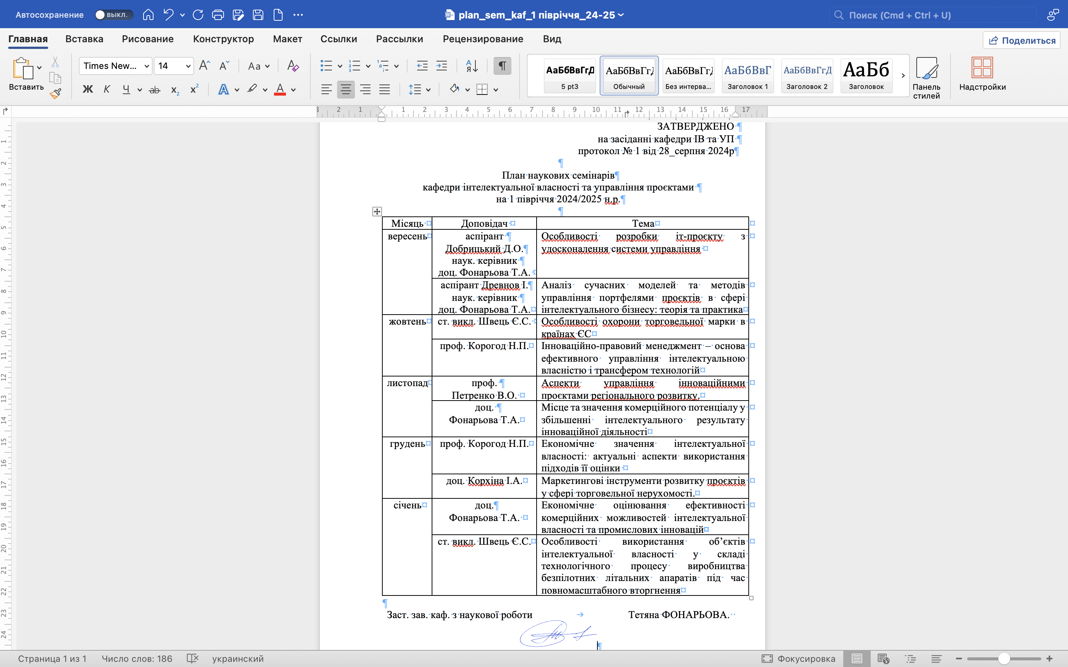
 |  |  |  | 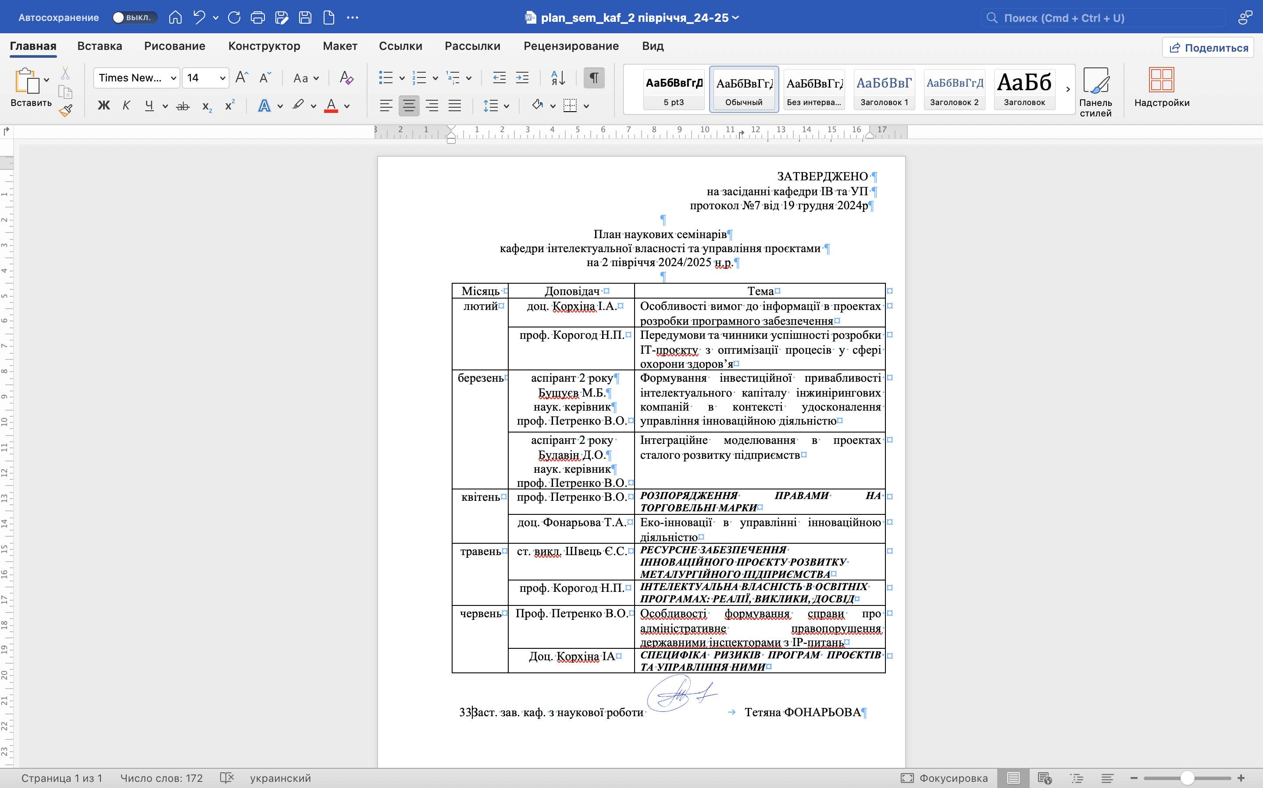
 | Участь у наукових семінарах кафедри | НПП кафедри та аспіранти | Протягом навчаль-ного року | Виконано згідно з Планами наукових семінарів кафедри на 2024-2025 рік
3 | Проведення студентських наукових семінарів кафедри | Заступник завідуючого кафедри з наукової роботи  Фонарьова Т.А.,  НПП кафедри, студенти | Протягом навчаль-ного року | Виконано згідно з Планами наукових семінарів кафедри на 2024-2025 рік  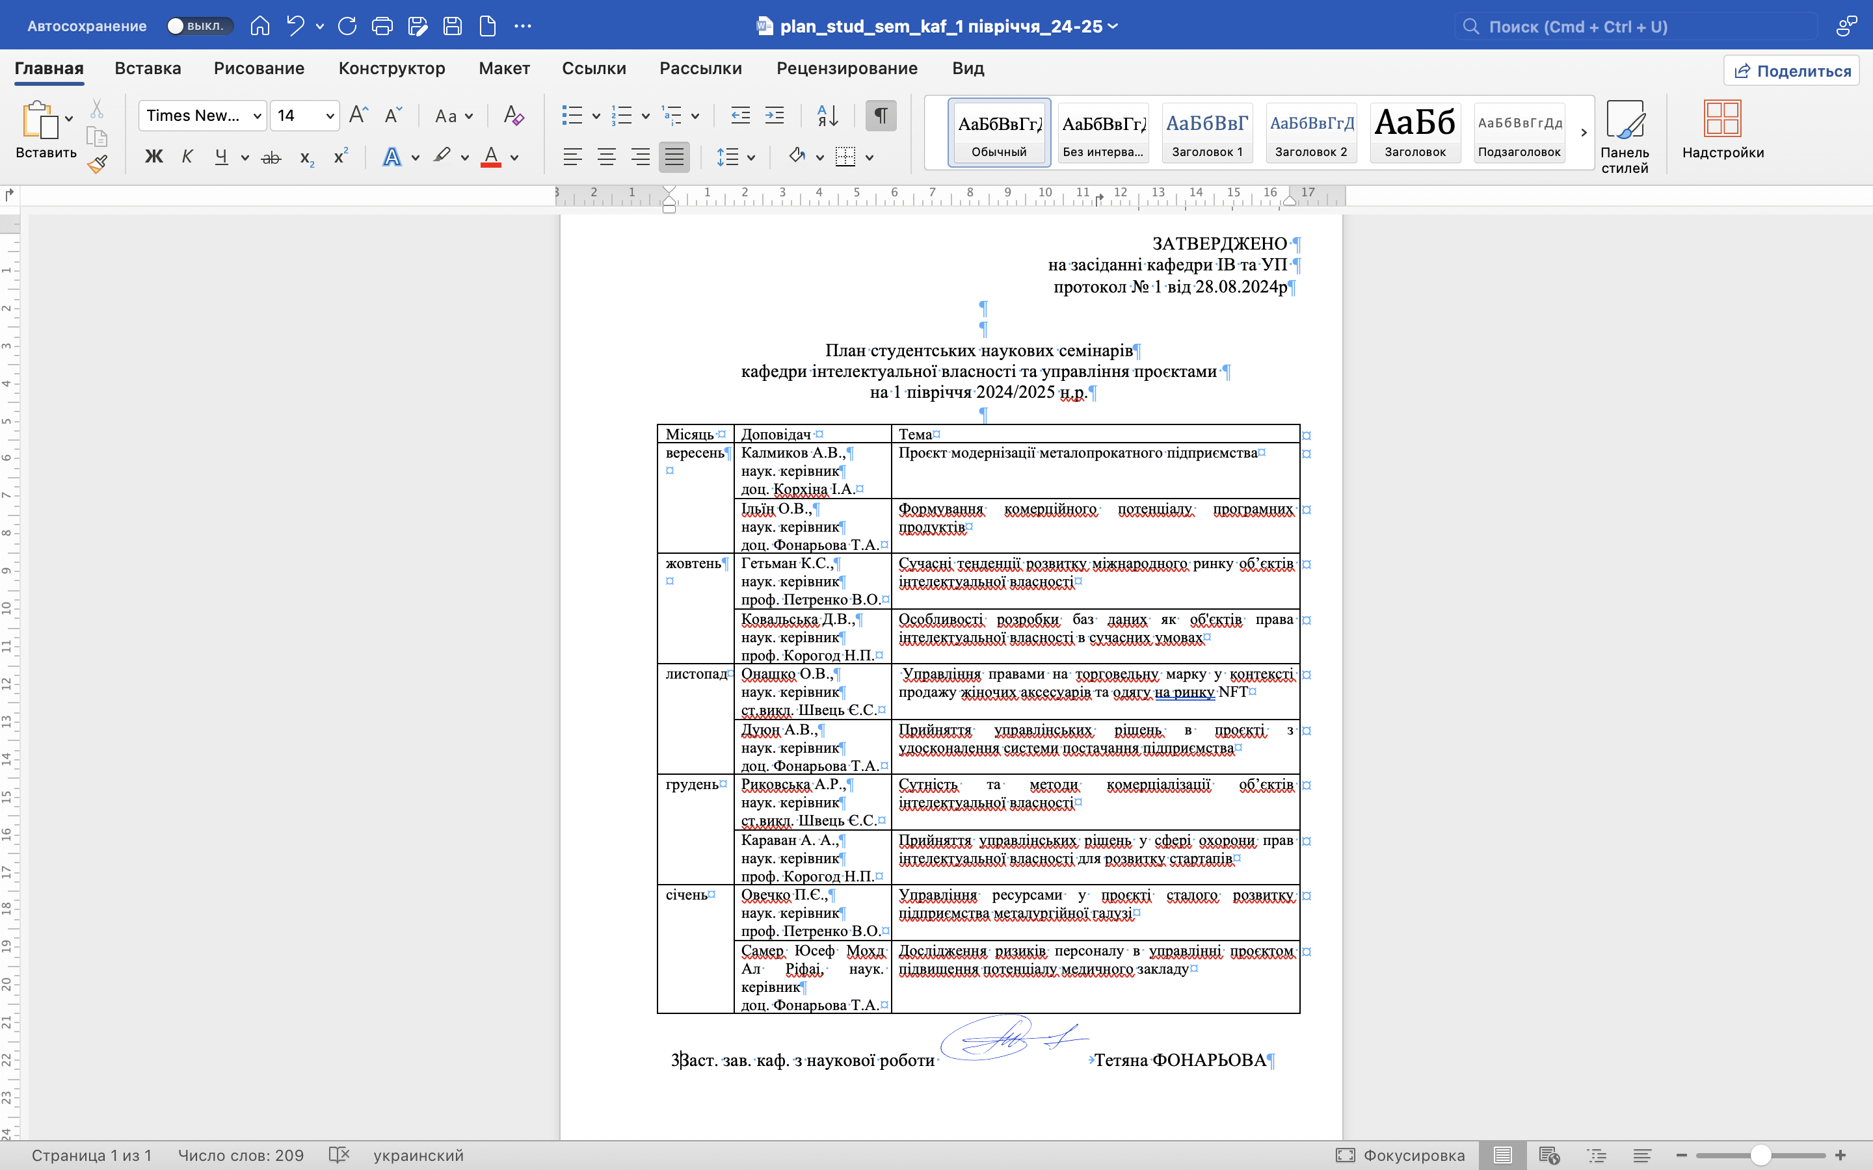  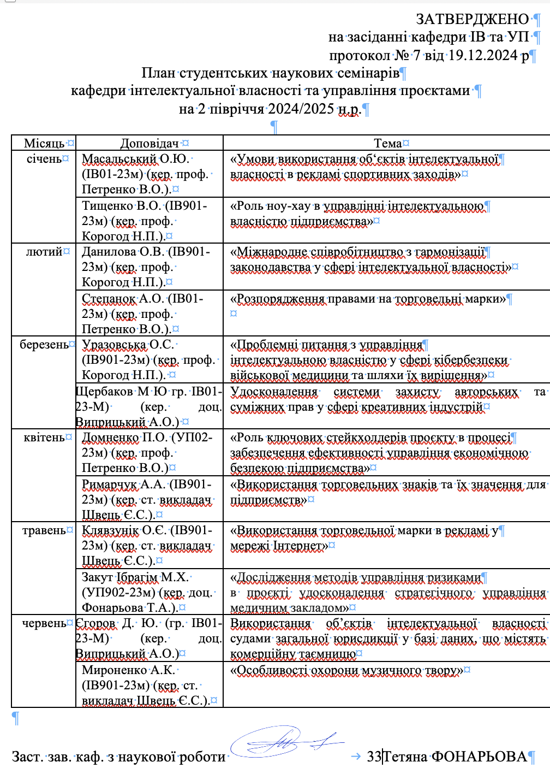
4 | Проведення засідань підсекцій «Інтелектуаль-на власність», «Управління проєктами» та Всеукраїнської науково-технічної конференції  студентів і молодих учених «Наука і сталий розвиток транспорту 2024» | Наукові керівники, студенти та аспіранти | згідно із Програ-мою Всеукр. науково-технічної конф.  студентів і молодих учених «Наука і сталий розвиток транспорту 2024» | Виконано.  Підсекція «Інтелектуальна власність»  1. Гетьман К.С. (ІВ01-23м) «Сучасні тенденції розвитку міжнародного ринку об‘єктів інтелектуальної власності» (кер. проф. Петренко В.О.)  2.Масальський О.Ю. (ІВ01-23м) «Умови використання об‘єктів інтелектуальної власності в рекламі спортивних заходів» (кер. проф. Петренко В.О.).  3. Степанок А.О. (ІВ01-23м) «Розпорядження правами на торговельні марки» (кер. проф. Петренко В.О.).  4. Ковальська Д.В. (ІВ901-23м) «Особливості розробки баз даних як об'єктів права інтелектуальної власності в сучасних умовах» (кер. проф. Корогод Н.П.).  5.Тищенко В.О. (ІВ901-23м) «Роль ноу-хау в управлінні інтелектуальною  власністю підприємства» (кер. проф. Корогод Н.П.).  6. Данилова О.В. (ІВ901-23м) «Міжнародне співробітництво з гармонізації законодавства у сфері інтелектуальної власності» (кер. проф. Корогод Н.П.).  7. Караван А. А. (ІВ01-23м) «Прийняття управлінських рішень у сфері охорони прав інтелектуальної власності для розвитку стартапів» (кер. проф. Корогод Н.П.)  8.Уразовська О.С. (ІВ901-23м) «Проблемні питання з управління  інтелектуальною власністю у сфері кібербезпеки військової медицини та шляхи їх вирішення» (кер. проф. Корогод Н.П.).  9. Яценко А.В. (ІВ901-24м) «Виклики та можливості в умовах міжнародної  адаптації законодавства України у сфері інтелектуальної власності» (кер. проф. Корогод Н.П.).  10. Мищенко М.О. (ІВ901-23м) «Окремі аспекти використання інтелектуальної власності в соціальних мережах» (кер. проф. Корогод Н.П.).  11.Осадча І.Б. (ІВ901-23м) «Торговельні марки як інструмент запобігання недобросовісної конкуренції на ринку інноваційної продукції» (кер. проф.  Корогод Н.П.).  12. Шевченко І.І. (УП02-23м) «Інтелектуальна власність як необхідна складова інноваційного проєкту» (кер. проф. Корогод Н.П.).  13.Кречко В.В. (ІВ901-23м) «Особливі умови визнання інтелектуальної власності у якості товару» (кер. проф. Корогод Н.П.)  14. Ярмолюк А.А. (ІВ901-23м) «Визначальні особливості використання інтелектуальної власності у складі відкритих інновацій» (кер. проф. Корогод Н.П.)  15. Свиридова К. О. (ІВ901-24м) «Заборона патентування методів лікування: міжнародна практика та перспективи запровадження в Україні» (кер. проф. Корогод Н.П.).  16. Штогрин Г.С. (ІВ901-23м) «Особливості державної грантової політики щодо розвитку сфери інтелектуальної власності» (кер. проф. Корогод Н.П.).  17. Ільїн О.В (ІВ01-23м) «Формування комерційного потенціалу програмних  продуктів» (кер. доц. Фонарьова Т.А.)  18. Риковська А.Р. (ІВ901-23м) «Сутність та методи комерціалізації об‘єкти інтелектуальної власності» (кер. ст. викладач Швець Є.С.).  19. Онашко О.В. (ІВ901-23м) «Управління правами на торговельну марку у контексті продажу жіночих аксесуарів та одягу на ринку NFT» (кер. ст. викладач Швець Є.С.).  20. Компанець Л.І. (ІВ901-23м) «Основні засади стосовно охорони авторських прав» (кер. ст. викладач Швець Є.С.).  21. Римарчук А.А. (ІВ901-23м) «Використання торговельних знаків та їх значення для підприємств (кер. ст. викладач Швець Є.С.).  22.Борисенко К.С. (ІВ901-23м) «Торгівельна марка як запорука  конкурентоспроможності для підприємства, що спеціалізується на виготовленні електрообладнання( кер. ст. викладач Швець Є.С.).  23. Клявзунік О.Є. (ІВ901-23м) «Використання торговельної марки в рекламі у мережі Інтернет» (кер. ст. викладач Швець Є.С.).  24. Мироненко А.К. (ІВ901-23м) «Особливості охорони музичного твору» (кер. ст. викладач Швець Є.С.).  Нагороджені студенти за кращі доповіді:  Диплом І ступеню Степанок А.О. (наук. кер. проф. Петренко В.О.)  Диплом ІІ ступеню Яценко А.В. (наук. кер. проф. Корогод Н.П.); Ільїн О.В. (наук.кер. доц. Фонарьова Т.А.).  Диплом ІІІ ступеню:  Онашко О.В. (наук. кер. ст.викл. Швець Є.С.);  Підстава: Почесні Дипломи та збірник доповідей  https://nmetau.edu.ua/file/tom3.2024.pdf  Підсекція «Управління проєктами»  1. Булавін Д.О. (аспірант) «Інтегральне мислення менеджерів проєктів розвитку харчової галузі» (кер. проф. Петренко В.О.).  2. Бушуєв М.Б. (аспірант) «Напрями розвитку комерційного потенціалу  технологій в інноваційній діяльності інжинірингових компаній» (кер. проф.  Петренко В.О.).  4. Домненко П.О. (УП02-23м) «Роль ключових стейкхолдерів проєкту в процесі забезпечення ефективності управління економічною безпекою підприємства» (кер. проф. Петренко В.О.)  5. Лоза Є.О. (УП02-23м) «Формування і розвиток команди проєкту інноваційного підприємства у сфері інформаційно-комунікаційних технологій» (кер. проф. Петренко В.О.).  7. Овечко П.Є. (УП02-23м) «Управління ресурсами у проєкті сталого розвитку підприємства металургійної галузі» (кер. проф. Петренко В.О.).  8. Осняч В.М. (УП02-23м) «Управління проєктом випереджаючого  інноваційного розвитку промислового підприємства» (кер. проф. Петренко В.О.).  9. Різниченко І.В. (УП02-23м) «Удосконалення інформаційної системи управління проєктами металургійного підприємства» (кер. проф. Петренко В.О.).  10. Федоров В.О. (УП02-23м) «Управління проєктом розробки економіко-екологічного механізму сталого розвитку промислових підприємств гірничо-металургійного комплексу» (кер. проф. Петренко В.О.).  11. Добрицький Д.О. (аспірант) «Напрями розвитку аутсорсингових послуг в Україні: сучасні виклики та тенденції» (кер. доц. Фонарьова Т.А.).  12. Або Рас Бакр (УП902-23м) «Розробка рекламної компанії в управлінні маркетинговим проєктом закладу охорони здоров‘я» (кер. доц. Фонарьова Т.А.).  13. Аль Омарі Ахмад Махмуд Ахмад (УП902-23м) «Розвиток підприємства  сфери охорони здоров‘я на основі лізингу медичного обладнання» (кер. доц. Фонарьова Т.А.)  14. Дуюн А.В (УП02-23м) «Прийняття управлінських рішень в проєкті з  удосконалення системи постачання підприємства» (кер. доц. Фонарьова Т.А.).  15. Ель-Хажж Махмуд Хашем (УП902-23м) «Удосконалення мотивації персоналу медичного закладу» (кер. доц. Фонарьова Т.А.)  16. Заїд Махер Махмуд Са`Адех (УП902-23м) «Удосконалення конкурентної стратегії на основі планування та реалізації проєкту з розробки нової медичної  послуги» (кер. доц. Фонарьова Т.А.)  17. Закут Ібрагім М.Х. (УП902-23м) «Дослідження методів управління ризиками в проєкті удосконалення стратегічного управління медичним закладом» (кер.доц. Фонарьова Т.А.).  18. Самер Юсеф Мохд Ал Ріфаі (УП902-23м) «Дослідження ризиків персоналу в управлінні проєктом підвищення потенціалу медичного закладу» (кер. доц. Фонарьова Т.А.)  Нагороджені студенти за кращі доповіді:  Диплом І ступеню Бушуєв М.Б. (аспірант) (наук. кер. проф. Петренко В.О.)  Диплом ІІ ступеню Добрицький Д.О. (наук.кер. доц. Фонарьова Т.А.).  Диплом ІІІ ступеню Резніченко І.В. (УП02-23м) (наук. кер. проф. Петренко В.О.)  Підстава: Почесні грамоти та збірник доповідей  https://nmetau.edu.ua/file/tom3.2024.pdf
5 | Проведення засідань підсекцій «Інтелектуальна власність», «Управління проєктами» та Міжнародної наук.-техн. конференції студентів і молодих вчених Молода академія - 25. | Наукові керівники, студенти та аспіранти | згідно із Програ-мою Міжнарод-ної наук.-техн. конферен-ції студентів і молодих вчених Молода академія - 25 | Виконано  Молода Академія-25. Зб. тез доповідей Міжн. наук.-техн. конф. студентів і молодих учених (Дніпро, 22-23 травня 2025 р). Укр. держ. ун-т науки і технологій. Дніпро. 2025. Т. 2. 210 с.  Підсекція «Інтелектуальна власність»  1.Яценко А.В. (ІВ901-24м) «Особливості управління інтелектуальною власністю у складі інноваційних технологій військової медицини» (кер. проф. Корогод Н.П.)  2.Король І.А. (ІВ901-24м) «Основи організації трансферу технологій в системі вищої освіти» (кер. проф. Корогод Н.П.)  3.Бережна О.І. (ІВ901-24м) «Фактори ефективності прийняття управлінських рішень у сфері інтелектуальної власності вітчизняних стартапів» (кер. проф. Корогод Н.П.)  4.Свиридова К.О. (ІВ901-24м) «Роль інтелектуальної економіки у формуванні стратегії розвитку сучасного підприємства» (кер. проф. Корогод Н.П.)  5.Пятаєва О.О. (ІВ901-24м) «Функції управління інтелектуальною власністю освітньо-наукової організації з огляду на адміністративно-правові відносини» (кер. проф. Корогод Н.П.)  6.Клявзунік О.Є. (ІВ901-24м) «Роль реєстрації торгівельної марки у діяльності підприємства» (кер. ст. викл. Швець Є.С.)  7.Шкарпіта І.К. (ІВ901-24м) «Особливості заходів з охорони комерційної таємниці на підприємстві» (кер. ст. викл. Швець Є.С.)  8.Манжара Я.С. (ІВ901-24м) «Види порушень авторських та суміжних прав в мережі інтернет і можливості захисту від них» (кер. ст. викл. Швець Є.С.)  Підсекція «Управління проєктами»  1.Дорошенко О.В. (УП02-24м) «Розробка маркетингової стратегії для промислового підприємства» (кер. доц. Корхіна І.А.)  2.Керімов І.Х. (УП02-24м) «Основні принципи управління якістю проєкту» (кер. доц. Корхіна І.А.)  3.Білоус Д.В. (УП02-24м) «Дослідження сучасних методів проєктного менеджменту» (кер. доц. Фонарьова Т.А.)  4.Савченко С.Д. (УП02-24м) «До питання управління конфліктами в ІТ-компанії» (кер. доц. Фонарьова Т.А.)  5.Тараченко П.Р. (УП02-24м) «Управління командою проєкту при розробці управлінської стратегії компанії» (кер. проф. Петренко В.О.)  6.Барабаш Р.В. (УП02-24м) «Реформування системи охорони здоров’я відповідно до запитів населення» (кер. проф. Петренко В.О.)  7.Булавін Д.О. (аспірант) «Управління інтеграцією проєкту у харчовій галузі» (кер. проф. Петренко В.О.)  8.Белінська К.Ю. (УП902-21) «Дизайн-проєктування промислових зразків» (кер. проф. Петренко В.О.)  9.Єрьомін О.С. (КМ01-24м) «Комплаєнс у розвитку металургійних смарт-виробництв» (кер. проф. Петренко В.О.)  Підстава: збірник тез доповідей. URI  https://crust.ust.edu.ua/handle/123456789/20412
 | Робота у складі конкурсних комісій Всеукраїнсько-го конкурсу наукових студентських робіт | НПП кафедри | 1 півріччя 2024-25 нр | Виконано.  Склад конкурсних комісій по проведенню І туру Всеукраїнського конкурсу студентських робіт у 2024-2025 навчальному році, в такому складі:  для ОПП Інтелектуальна власність:  1 Голова комісії,  Гарант ОПП проф. Корогод Н.П.  Члени комісії  2 проф. Петренко В.О.;  3 доц. Виприцький А.О.  для ОПП Управління проєктами:  1 Голова комісії  Гарант ОПП доц. Корхіна І.А.  Члени комісії:  2 проф. Петренко В.О.;  3 доц. Фонарьова Т.А.  для ОПП Комплаєнс металургійного виробництва  1 Голова комісії :  Гарант ОПП доц. Селегей А.М.  Члени комісії:  2 проф. Петренко В.О.;  3 доц. Фонарьова Т.А.  Підстава: Протокол №4 засідання кафедри від 23.10.2024р.
Монографії
1 | Видання монографій в іноземних видавництвах мовами країн ОЕСР та/або ЄС | НПП кафедри | Вересень 2024 - червень 2025 | Виконано  1. Bulavin D., Petrenko V.  Integration modelling in sustainable development projects of enterprises.  2 Bushuiev М., Fonarova Т., Petrenko V.  Formation of investment attractiveness of intellectual capital of engineering companies in the context of improvement of innovation activities management.  3 Petrenko V., Sushko M. Risk management in projects for the construction of weapons and military equipment Decision support systems in project and program management, [Text]: Collective monograph edited by I. Linde. European University Press. Riga: ISMA, 2024. 256 p.  Підстава:  https://crust.ust.edu.ua/server/api/core/bitstreams/dc718382-929c-4b79-a25c-214431715e81/content  4 Korogod N., Urazovska О. DIGITALIZATION AND SECURITY: THE LATEST SOLUTIONS IN MILITARY MEDICINE/ЦИФРОВІЗАЦІЯ ТА БЕЗПЕКА: НОВІТНІ РІШЕННЯ У ВІЙСЬКОВІЙ МЕДИЦИНІ "INNOVATIONS IN SCIENCE: CURRENT RESEARCH AND ADVANCED TECHNOLOGIES" "Baltija Publishing", м. Рига, Латвійська Республіка (Innovations in science: current research and advanced technologies : Scientific monograph. Part 2. Riga, Latvia : Baltija Publishing, 2025. 684 p. Р. 388-413  DOI: https://doi.org/10.30525/978-9934-26-531-0-37
2 | Видання монографій у вітчизняних видавництвах | НПП кафедри | Вересень 2024 - червень 2025 | Виконано  1 Тубольцев Л.Г., Петренко В.О., Фонарьова Т.А., Селегей А.М. Комплаєнс в системі металургійного виробництва: Монографія. Дніпро: УДУНТ, 2024. 222 с. (кількість обліково - видавничих аркушів, всього 8,24, доля автора 2,06)  2 Фонарьова Т.А., Бушуєв М.Б. Особливості управління проєктами розвитку персоналу з використанням цифрових технологій в умовах вітчизняних медичних закладів. За результатами круглого столу колективна монографія «Європейський досвід використання цифрових технологій в економіці». Економічний факультет Запорізького національного університету оприлюднення результатів науково-дослідницьких робіт в межах реалізації проєкту Програми Європейського Союзу Еразмус+ напряму Жан Моне подано та прийнято до друку.
Наукові статті
1 | Активізація роботи з опублікування наукових статей разом з аспірантами, студентами та одноосібно молодими вченими | НПП кафедри  Аспіранти та студенти кафедри | Протягом навчаль-ного року | Виконано.  1. Бушуєв М.Б. (аспірант кафедри), Петренко В.О., Фонарьова Т.А. Удосконалення інфокомунікацій при прийнятті стратегічних рішень в медичному закладі на засадах проєктного менеджменту. Економічна кібернетика : управління даними, хмарні технології та інфокомунікації : збірник наукових праць за матеріалами Всеукраїнської інтернет-конференції, м. Дніпро, 3-4 березня 2025 р. Дніпро : УДУНТ, 2025. 230 с. С. 28-35. https://nmetau.edu.ua/file/zbirnik_naukovih_prats_2025.pdf  2. Мішалкін А.П., Петренко В.О., Селегей А. М., Фонарьова Т.А., Крекотень М. А. (аспірант) Взаємовідносини теорії та практики на шляху еволюційного розвитку металургійних процесів. Зб.наук. праць за матер. Міжнар. наук-практ. конф. “Інновації в металургії і суміжних стратегічних галузях для енергоефективності і сталого розвитку” присвячена 100-річчю кафедри електрометалургії ім. академіка М.І. Гасика. (22-23 квітня 2025р). ННІДМетІ, УДУНТ.  У збірнику наукових праць «Управління проєктами. Перспективи розвитку проєктного та нейроменеджменту, інформ. технологій управління, технологій створення та використ. ОПІВ, трансфер технологій»: зб. наук. праць VІІ Міжнар. наук.-практ. інтернет-конф. (27-28 березня 2025 р.). УДУНТ, УКРНЕТ, НДІІВ НАПрН України, Дніпро: УДУНТ, 2025. 1153 с.:  3. Петренко В.О., Фонарьова Т.А., Маймур М.Ф. (магістрант) Дизайн-проєктування на основі інноваційності та креативності. С. 124-132.  4 Баришевський А.І.(аспірант), Петренко В.О. Методи управління проєктами цифрової трансформації в умовах нестабільності та швидких технологічних змін. С. 36-43.  5 Булавін Д.О. (аспірант), Петренко В.О. Трансформація процесів розвитку організацій у змінному середовищі. С.43 – 50.  6 Добрицький Д.О.(аспіарнт), наук. керівник Фонарьова Т.А. Особливості управління аутсорсинговою ІТ-компанією на сучасному ринку ІТ-технологій: виклики, підходи та перспективи. С. 56-64.  7 Петренко В.О., Кармазіна Л.Л., Рудченко В.О. (студентка бакалаврату) Управління проєктом створення клініки соціально-психологічної допомоги постраждалим у надзвичайних та екстремальних ситуаціях. С.118 – 124.  8 Мененко В.К. (студентка бакалаврату) Петренко В.О. Вплив штучного інтелекту на інтелектуальну власність та управління ІТ-проєктами. С.370 – 379.  9 Савченко С.Д. (студент магістратури), Корхіна І.А. Вплив штучного інтелекту та ІТ на системи управління. С. 425 – 432.  10 Калмиков А.В., наук. кер. Фонарьова Т.А. Комплаєнс-контроль бізнес-процесів підприємства. С. 460 – 465.  11 Корогод Н.П., Бережна О.І. (студентка магістратури) Особливості договірних відносин у сфері трансферу технологій: аналіз наукових підходів та законодавчого регулювання. С. 772- 786.  12 Корогод Н.П., Король І.А. (студентка магістратури) Патентні стратегії великих компаній: як технологічні гіганти захищають інновації. С. 786 – 795.  13 Опенько Д.А. (студентка магістратури), Петренко В.О. Комплаєнс-ризики у сфері комерціалізації інновацій. С. 840-849.  14 Савчук Л.М., Карасаєв К.К. (аспірант), Петренко В.О. Моделювання регіонального розвитку: фактори впливу. С. 208-214.  15 Корнієнко О.Е. (магістр), Петренко В.О. Кіберсквотинг як порушення права інтелектуальної власності та доменні спори. С. 762- 772.  Підстава: збірник наукових праць  ISBN 978-617-8314-50-7 (PDF)  DOI 10.15802/978-617-8314-50-7  https://nmetau.edu.ua/ua/mdiv/i2022/p-3/e4791  Зб. наук. праць. Створення, охорона, захист і комерціалізація об'єктів права інтелектуальної власності: матеріали VІІI Всеукраїнської науково-практичної конференції з міжнародною участю, (25.04.2025, м. Київ): ел. збірник / Упоряд.: Ю.М. Перга., О.М. Боярчук. Київ: КПІ ім. Ігоря Сікорського, 2025. 609 с.:  16. Фонарьова Т.А., Петренко В.О., Бушуєв М.Б. (аспірант) Створення та комерціалізація програмних продуктів як об’єктів інтелектуальної власності в умовах управління інноваційною діяльністю ІТ-компанії. С. 562-561.  17 Уразовська О.С. (магістр) Медико-оборонні інновації: новітні технології для безпеки та збереження життя. С. 284-292.  18 Корогод Н.П., Яценко А.В. (магістр) Комплексне управління інноваційною діяльністю у секторі безпеки і оборони України: реалії та виклики. С. 468-480.  Підстава : збірник наукових праць https://km.kpi.ua/wp-content/uploads/%D0%9F%D1%96%D0%B4%D1%88%D0%B8%D0%B2%D0%BA%D0%B0_%D1%84%D1%96%D0%BD_2.pdf  У збірнику наукових праць Проєктний та логістичний менеджмент: нові знання на базі двох методологій: Збірник наукових праць. – 2024 – 274 с.:  19. Фонарьова Т.А., Бушуєв М.Б.(аспірант) Сучасні напрями управління маркетинговою діяльністю в проєкті. С. 105-111.  20 Корхіна І.А., Савченко С.Д.( магістр) Інформаційні технології в управлінні проєктами, економіці та бізнесі. С. 236 – 239  21 Баришевський А.І. (аспірант), Петренко В.О. Сучасні тенденції розвитку та застосування інформаційних технологій в управлінні проєктами. С. 226 – 228.  22 Добрицький Д.О. (аспірант) Ефективні стратегії розвитку аутсорсингових ІТ-компаній: інновації та спеціалізація. С. 115-118.  23 Петренко В.О. Сушко М.П. (магістр) Особливості управління ризиками у проєктах зі створення озброєння та військової техніки. С. 60-63.  24 Булавін Д.О. (аспірант), Петренко В.О. Інтеграція методологій як об’єкт управління проєктами. С. 35-38.  Підстава: https://doi.org/10.47049/ULSP.2024  Фахова стаття у журналі категорії Б:  25 Фонарьова Т.А., Бушуєв М.Б. (аспірант) Формування напрямів розвитку комерційного потенціалу технологій в інноваційній діяльності інжинірингових компаній. Журнал «Вчені записки Таврійського національного університету імені В.І. Вернадського. Серія: Економіка і управління», Том 35 (74). № 4, 2024. С. 74-81. DOI: https://doi.org/10.32782/2523-4803/74-4-13  У збірнику наукових праць Міжнародна науково-практична конференція «Інформаційні системи в управлінні проєктами та програмами», Коблево, 9–13 вересня 2024 р. Збірник праць. – Харків: ХНУРЕ, 2024.– 254 с. :  26 Бушуєв М. (аспірант), Фонарьова Т., Петренко В. До питання структури інтелектуального капіталу в контексті вдосконалення управління інноваційною діяльністю в умовах інжинірингових компаній. С. 67-71.  27 Булавін Д. (аспірант), Петренко В. Управління інтеграцією як важливий складник проєктів розвитку підприємства. С. 64-67.  28 Савчук Л., Петренко В., Карасаєв К. (аспірант) Модель системи індикативного управління регіональними інноваційними проєктами. С. 205-209.  29 Сушко М. (магістр), Петренко В. Актуальні питання управління ризиками в проєктах зі створення озброєння та військової техніки. 216-220.  Підстава: https://mmp-conf.org/documents/archive/proceedings2024.pdf  У збірнику Законодавство України у сфері інтелектуальної власності та його правозастосування: національні, європейські та міжнародні виміри: матеріали XІ Всеукраїнської науково-практичної конференції молодих вчених та студентів з проблем інтелектуальної власності (11.10.2024, м. Київ) : ел. збірник / КНУ імені Тараса Шевченка, НДІ інтелектуальної власності НАПрН України, УКРНОІВІ. Київ, 2024. 269 с.:  30 Фонарьова Т.А., Бушуєв М.Б. (аспірант), Ільїн О.В. (магістр) Місце та значення комерційного потенціалу у збільшенні інтелектуального результату інноваційної діяльності. С.136-140.  31 Корнієнко О. (магістр), Петренко В. До питання порушень прав інтелектуальної власності у цифровому середовищі 88-91  32 Корогод Н., Уразовська О.(магістр) Нормативно-правове забезпечення управління інтелектуальною власністю у сфері кібербезпеки військової медицини. С. 91-97.  33 Корогод Н., Яценко А. (магістр) Інновації та інтелектуальна власність в україні під час війни: виклики та можливості для military сфери в умовах адаптації законодавства до норм ЄС та стандартів НАТО. С. 97 – 102.  34 Опенько Д. (магістр), Петренко В. Комплаєнс-ризики у сфері інтелектуальної власності. С. 128-131.  35 Швець Є., Гловацька В. (магістр) Особливості охорони торговельної марки в країнах ЄС. С. 184 -188.  Підстава: https://drive.google.com/file/d/1uTl_gRv5XF8ps5RTXU32ZAq1tiUGRcOQ/view  36 Виприцький АО Корупційні виклики у містобудуванні під час дії воєнного стану. Корупційні ризики в Україні: актуальні шляхи їх недопущення та подолання : міжнародна науково-практична конференція. Науково- дослідний інститут публічного права, 8 жовтня 2024 р. – Львів – Торунь : Liha-Pres, 2024. – 168 с. ISBN 978-966-397-425-5
2 | Публікація статей у виданнях, які індексуються у Scopus та/або Web of Science | НПП кафедри  Аспіранти кафедри | 2 півріччя 2025 року | 1. Moroz B.I., Shvachych H.H., Selegei A.M., Krekoten M.A. (аспірант), Olishevskyi I.H.,  Zhamanbayev B.U. Model for optimal control of charge loading parameters of metal-reducing plants. Naukovyi Visnyk Natsionalnoho Hirnychoho Universytetu, 2024, № 6. P. 129-135. SCOPUS  https://doi.org/10.33271/nvngu/2024-6/129  2. Кодинець А.О., Дорошенко О.Ф., Волинець І.П., Дорожко Г.К., Петренко В.О., Білецький В.В. Зловживання патентними правами на лікарські засоби в умовах воєнного стану. Medicni perspectivi. 2024. T. 29. № 4. С. 237-246. https://doi.org/10.26641/2307-0404.2024.4.319395 SCOPUS, WEB OF SCIENCE  3. Butnik-Siverskyi O.B., Kuznetsov Val.,  Petrenko V.O., Butnik-Siverskyi S.O., Kuznetsov Vit., Agnieszka Biernat-Jarka, Karol Sikora. Fostering an Innovative Environment for Transitioning from Traditional to Digital Intellectual Property Economy. European Research Studies Journal Volume XXVII, Issue 3, 2024 pp. 403-422 Web of Science
3 | Публікація статей у виданнях, які індексуються у міжнародній наукометрич-ній базі даних Copernicus | НПП кафедри  Аспіранти кафедри | Протягом навчального року | 1. Публікація статей у виданнях, які індексуються у міжнародній наукометричній базі даних Copernicus  1.Дорошенко О.Ф., Федорова Н.В, Петренко В.О., Дорожко Г.К. Культурні та креативні індустрії: проблема визначень та динаміка їх вжиття. Юридичний науковий електронний журнал. 2024. № 8. С. 86-88.  Index Copernicus  DOI https://doi.org/10.32782/2524-0374/2024-8/17  2. Дорошенко О.Ф., Ромашко А.С., Тарасенко Л.Л., Петренко В.О. «Правове регулювання використання штучного інтелекту в освіті». Юридичний науковий електронний журнал. Подано та прийнято до друку. Довідка № 5-491 від 02.06.2025.  Index Copernicus  3 Фонарьова Т.А., Бушуєв М.Б. Формування напрямів розвитку комерційного потенціалу технологій в інноваційній діяльності інжинірингових компаній. Журнал «Вчені записки Таврійського національного університету імені В.І. Вернадського. Серія: Економіка і управління», Том 35 (74). № 4, 2024. С. 74-81. DOI: https://doi.org/10.32782/2523-4803/74-4-13Index Copernicus
4 | Публікація статей у фахових наукових виданнях України категорії Б | НПП кафедри  Аспіранти кафедри | Протягом навчального року | Виконано  1. Фонарьова Т.А., Бушуєв М.Б. Формування напрямів розвитку комерційного потенціалу технологій в інноваційній діяльності інжинірингових компаній. Журнал «Вчені записки Таврійського національного університету імені В.І. Вернадського. Серія: Економіка і управління», Том 35 (74). № 4, 2024. С. 74-81. DOI: https://doi.org/10.32782/2523-4803/74-4-13  2. Кірін Р.С., Петренко В.О., Калмиков А.В. (магістрант) Проблеми гармонізації національного законодавства з міжнародними стандартами захисту прав інтелектуальної власності. Український політико-правовий дискурс, (5) 2024. DOI https://doi.org/10.5281/zenodo.14244250  3. Бутнік-Сіверський О.Б., Петренко В.О. Захист прав інтелектуаль-ної власності у сфері національної безпеки і оборони України. Науковий вісник Ужгородського національного університету. Серія «Право». 2024. Випуск 84. Частина 1. С. 217-229. DOI https://doi.org/10.24144/2307-3322.2024.84.1.32  4. Яковець І.С., Сорокіна Л.В., Петренко В.О. Удосконалення законодавства та механізму реалізації захисту прав інтелектуальної власності України в умовах післявоєнного відновлення. Науковий вісник Ужгородського національного університету. Серія «Право». 2024. Випуск 86. Частина 2. С. 291-298. DOI https://doi.org/10.24144/2307-3322.2024.86.2.45  5. Кірін Р.С. Петренко В.О., Щербак А.В. Інтелектуальна власність у сфері IT: особливості правового регулювання. Актуальні питання у сучасній науці. Серія «Право». № 12(30) 2024. – С. 525-537. DOI https://doi.org/10.52058/2786-6300-2024-12(30)-525-537.  6. Кірін Р.С., Петренко В.О., Калмиков А.В. Проблеми гармонізації національного законодав-ства з міжнародними стандартами захисту прав інтелектуальної власності. Український політико-правовий дискурс, (5) 2024. DOI https://doi.org/10.5281/zenodo.14244250.  7. Сорокіна Л.В., Дорожко Г.К., Петренко В.О. Особливості охорони та захисту муніципальної інтелектуальної власності в Україні. Науковий вісник Ужгородського національного університету. Серія «Право». 2025. Випуск 87. Частина 1. С. 279-287. DOI https://doi.org/10.24144/2307-3322.2025.87.1.41.  8. Кірін Р.С., Петренко В.О. СУДОВА ЕКСПЕРТИЗА У ГОСПОДАРСЬКОМУ ПРОЦЕСІ: ПРИВОДИ ТА ПІДСТАВИ Наукові перспективи. № 4(58). 2025. С. 1130-1144. Категорія Б. https://doi.org/10.52058/2708-7530-2025-4(58)-1130-1144.
5 | Публікація статей у наукових виданнях України без категорії | НПП кафедри | Протягом навчального року | Виконано  1. Фонарьова Т.А. Ухвалення управлінських рішень з удосконалення системи постачання підприємства на основі методології проєктного менеджменту. Актуальні проблеми вдосконалення антикризового менеджменту й управління розвитком підприємств та інших економічних об’єктів в умовах сучасного інформаційного простору : матеріали Всеукраїнської науково-практичної конференції. Полтава : Вид-во ДЗ «ЛНУ імені Тараса Шевченка», 2025. 392 с. С. 150-158.  У збірнику наукових праць «Управління проєктами. Перспективи розвитку проєктного та нейроменеджменту, інформ. технологій управління, технологій створення та використ. ОПІВ, трансфер технологій»: зб. наук. праць VІІ Міжнар. наук.-практ. інтернет-конф. (27-28 березня 2025 р.). УДУНТ, УКРНЕТ, НДІІВ НАПрН України, Дніпро: УДУНТ, 2025. 1153 с.:  2. Мішалкін А.П., Петренко В.О., Селегей А.М., Фонарьова Т.А. Джерела формування та напрямки раціонального застосування складових функціоналу металургійного комплаєнсу». С. 480-496.  3. Фонарьова Т.А., Петренко В.О. До питання управління захистом інформаційних систем та кібернетичною безпекою. С. 1144 – 1154.  4 Корхіна І.А. Управління ресурсами проєкту з точки зору стратегії. С. 83- 89.  5 Корхіна І.А. Специфіка ризиків програм проєктів та управління ними. С. 89-95.  6 Швець Є.С. Ресурсне забезпечення інноваційного проєкту розвтку металургійного підприємства. С. 172- 182  7 Петренко В.О. Розпорядження правами на торговельні марки. С. 849- 859.  8 Корогод Н.П. Інтелектуальна власність в освітніх програмах: реалії, виклики, досвід. С. 986-995.  Підстава: збірник наукових праць  ISBN 978-617-8314-50-7 (PDF)  DOI 10.15802/978-617-8314-50-7  https://nmetau.edu.ua/ua/mdiv/i2022/p-3/e4791  9. Петренко В.О., Фонарьова Т.А. Використання методу сторітелінгу при викладанні дисциплін для магістрів та аспірантів. Актуальні проблеми освітньо-виховного процесу та шляхи їх вирішення в умовах сучасних викликів: Збірник наукових праць за матеріалами Всеукраїнської конференції з проблем вищої освіти і науки (15 листопада 2024 р.). Харків, ХНАДУ, 2024.458 с.С. 74-80. URL: https://fmab.khadi.kharkov.ua/index.php?id=1281&no_cache=1  10. Петренко В.О., Фонарьова Т.А. Особливості викладання дисципліни «Управління науковими проєктами та дослідженнями» при підготовці аспірантів: сучасні виклики та інноваційні освітні технології. Підготовка дисертацій в умовах воєнного стану: актуальні питання та шляхи їх вирішення : Міжнародна науково-практична конференція. Науково-дослідний інститут публічного права, 28 вересня 2024 р. – Львів –Торунь : Liha-Pres, 2024. – 176 с. С. 104-109. DOI https://doi.org/10.36059/978-966-397-411-8-32  11. Петренко В.О., Фонарьова Т.А. Роль і місце дисципліни «Патентно-інформаційні дослідження» в системі освітно-наукової підготовки аспірантів. Підготовка дисертацій в умовах воєнного стану: актуальні питання та шляхи їх вирішення : Міжнародна науково-практична конференція. Науково-дослідний інститут публічного права, 28 вересня 2024 р. – Львів –Торунь : Liha-Pres, 2024. – 176 с. С. 109-113. DOI: https://doi.org/10.36059/978-966-397-411-8-33  12. Корхіна І.А. Важливість фокусування тем дисертаційних досліджень на проєктах відновлення України. Підготовка дисертацій в умовах воєнного стану: актуальні питання та шляхи їх вирішення : Міжнародна науково-практична конференція. Науково-дослідний інститут публічного права, 28 вересня 2024 р. – Львів –Торунь : Liha-Pres, 2024. – 176 с. С. 76-77. DOI: https://doi.org/10.36059/978-966-397-411-8-24  13 Корхіна І.А. Використання ІСУП для управління змістом проєкту. Проєктний та логістичний менеджмент: нові знання на базі двох методологій: Збірник наукових праць. – 2024 – 274 с.: С. 220-223 https://doi.org/10.47049/ULSP.2024  Зб. наук. праць. Створення, охорона, захист і комерціалізація об'єктів права інтелектуальної власності: матеріали VІІI Всеукраїнської науково-практичної конференції з міжнародною участю, (25.04.2025, м. Київ): ел. збірник / Упоряд.: Ю.М. Перга., О.М. Боярчук. Київ: КПІ ім. Ігоря Сікорського, 2025. 609 с.:  14 Петренко В.О. Захист прав інтелектуальної власності в контексті інтелектуальної безпеки підприємства. С. 236-246  15 Швець Є.С. Умови виходу продукції із зареєстрованою в Україні торговельною маркою на міжнародний ринок. С. 586-594.  Підстава: збірник наукових праць.  16 Korkhina I. Peculiarities of information requirements in software development projects. Міжнародна науково-практична конференція «Інформаційні системи в управлінні проєктами та програмами», Коблево, 9–13 вересня 2024 р. Збірник праць. – Харків: ХНУРЕ, 2024.– 254 с. С. 26-29.  Підстава: https://mmp-conf.org/documents/archive/proceedings2024.pdf  17 Фонарьова Т.А. Особливості успішної комерціалізації та обліку комп’ютерної програми, як об’єкту інтелектуальної власності в умовах ІТ-компанії. Актуальні проблеми соціально-економічних систем в умовах трансформаційної економіки: Збірник наукових матеріалів Х Всеукраїнської науково-практичної конференції (24 квітня 2025 р.). – Дніпро: ДМетІ УДУНТ, 2025. – 214 с. С. 155 -158. https://nmetau.edu.ua/file/2025_aktualni_problemi_sotsialno-ekonomichnih_sistem_v_umovah_transformatsiynoyi_ekonomiki.pdf
Тези доповідей на конференціях
1 | Участь у вітчизняних та міжнародних наукових конференціях | НПП кафедри, аспіранти, студенти | Протягом року | Виконано  - Bushuiev М., Ilin O., Fonarova T. Improving innovation activities based on the creation of software products as objects of intellectual property of an IT-company./ Удосконалення інноваційної діяльності на основі створення програмних продуктів як об'єктів інтелектуальної власності ІТ-компанії. Integrated strategic management, portfolio, program, and project management: abstracts of the XV International Scientific and Practical Conference «Integrated Strategic Management, Portfolio, Program, and Project Management», 11-12 February 2025 / Kharkiv: NTU «KhPI» – 93 p. P. 24-26.  - Bushuiev M.В., Fonarova Т.А. Assessment of the potential of technology as a factor of its successful commercialization in the context of engineering companies./ Оцінка потенціалу технології як чинник успішної її комерціалізації в умовах інжиніринговиих компаній. Інформаційні технології: наука, техніка, технологія, освіта, здоров’я: тези доповідей ХXХІІ Міжнародної науково-практичної конференції MicroCAD-2025, 22-25 травня 2025 р. / за ред. проф. Сокола Є.І. Харків: НТУ «ХПІ».  - Фонарьова Т.А., Петренко В.О., Бушуєв М.Б. Аспекти формування нового інноваційного світогляду гуманітарно-технічної еліти. Міжвишівська наук.-практ. конф. «Виховання технічної еліти в умовах викликів часу» 11 квітня 2025 року, УДУНТ. Подано та прийнято до друку.  - Фонарьова Т.А., Бушуєв М.Б. Перспективи застосування симуляційних технологій навчання в підготовці менеджерів проєктів. Міжнародна наук.-практ. Конф. «Актуальні проблеми та тренди розвитку систем управління в сучасних умовах» в рамках міжнародного проєкту «Орієнтована на майбутнє професійна освіта для будівельного сектору в Україні в партнерстві задля досконалості» 101183275 – VETpartEx за програмою Еrasmus+ (26-27 березня 2025р.), ДІІТ УДУНТ. Подано та прийнято до друку.  - Фонарьова Т.А., Бушуєв М.Б., Петренко В.О. Еко-інновації, комплаєнс та екологічний менеджмент металургійного виробництва - сучасні парадигми управління інноваційною діяльністю. Міжнародна наукова конференція «MININGMETALTECH 2024 – Гірничо-металургійний сектор: інтеграція бізнесу, технологій та освіти» : матеріали конференції (28–29 листопада 2024 р., м. Рига, Латвійська Республіка). Рига, Латвія : “Baltija Publishing”, 2024. Том. 2. 368 стор. С. 233-236. http://www.baltijapublishing.lv/omp/index.php/bp/catalog/book/544  DOI https://doi.org/10.30525/978-9934-26-506-8-193  - Фонарьова Т.А., Петренко В.О., Одинченко Т.М. Формування світогляду доброчесності та захист від недобросовісної конкуренції у студентів при викладанні дисциплін магістерського рівня навчання. «Захист від недобросовісної конкуренції в умовах євроінтеграції та цифрової трансформації»: матеріали Всеукраїнської науково-практичної конференції (31 травня 2024 р.). Київ : Науково-дослідний інститут інтелектуальної власності НАПрН України. К., Інтерсервіс, 2024. 276 с. С. 157-162. https://drive.google.com/file/d/1vqUGvocS9oEzXjOfjdGNhRyIYsxA5Eh9/view  - Фонарьова Т.А., Петренко В.О., Бушуєв М.Б. Особливості управління маркетинговим проєктом в умовах цифровізації медичних закладів. ХХІІ Міжнар. конф. «Управління проєктами в розвитку суспільства» Тема: «Штучний інтелект і управління проєктами післявоєнного відновлення України». КНУБА 2025. Подано та прийнято до друку.  - Фонарьова Т.А. До питання успіху комерціалізації технологій, як чинника ефективності управління інноваційною діяльністю. Збірник матеріалів круглого столу (до 30-річчя кафедри менеджменту та фінансів ННІ УДХТУ УДУНТ) «Нові реалії повоєнного суспільства України: управління, бізнес, гостинність, культура» – Дніпро: Укр. держ. ун-т науки і технологій ННІ УДХТУ, 2025. – 212 с. С. 138-140.
Отримання патенту, авторського свідоцтва на твір
1 | Отримання патенту, авторського свідоцтва на твір | НПП кафедри | Протягом року

№ з/п | Вид роботи (заходу) | Виконавець | Строк прове-дення | Відмітка про виконання
Студентські роботи на конкурс
1 | Участь у Всеукраїнському конкурсі студентських наукових робіт 2024-2025 нр | Керівники студентських наукових робіт  та студенти | 2 півріччя  2024 року | Виконано  1. Переможці з ОПП «Інтелектуальна власність»:  І місце – магістрант групи ІВ901-23м Караван Андрій Анатолійович та магістрантка групи ІВ901-24м Беріжна Ольга Іванівна , тема роботи «Прийняття управлінських рішень у сфері охорони прав інтелектуальної власності для розвитку стартапів», науковий керівник к.пед.н., проф. Корогод Н.П.;  ІІ місце – магістрантка групи ІВ901-23м Компанець Людмила та магістрантка групи ІВ901-24м Клявзунік Олександра, тема роботи «Умови правового регулювання авторських прав в діяльності фотосалону», науковий керівник ст. викл. Швець Є.С.;  ІІІ місце – магістр групи ІВ01-23м Степанок Андрій Олександрович, тема роботи «Особливості розпорядження правами на торговельні марки в умовах сучасного підприємства з виробництва одноразового посуду», науковий керівник д.т.н., проф. Петренко В.О.  2. Переможці з ОПП «Управління проєктами».  І місце - магістрант групи УП02-24м Савченко Сергій Дмитрович, тема роботи «Перспективи майбутніх інформаційних технологій в управлінні проєктами», науковий керівник к.т.н., доц. Корхіна І.А.;  ІІ місце – магістрант групи УП02-23м Дуюн Андрій Володимирович тема роботи «Прийняття управлінських рішень в проєкті з удосконалення системи постачання підприємства», науковий керівник к.е.н., доц. Фонарьова Т.А.;  ІІІ місце – магістрант групи УП02-23м Різниченко Ігор Володимирович, тема роботи «Удосконалення інформаційної системи управління проєктами металургійного підприємства», науковий керівник д.т.н., проф. Петренко В.О.  3. Переможці з ОПП «Комплаєнс металургійного виробництва».  І місце - магістрант групи КМ01-23м Калмиков Андрій Володимирович тема роботи «Комплаєнс-управління розвитком стрілочного виробництва», науковий керівник к.т.н., доц. Селегей А.М.;  ІІ місце - магістрант групи КМ01-23м Штирхун Олексій Олексійович, тема роботи «Актуальні аспекти комплаєнсу правового забезпечення металургійного виробництва», науковий керівник д.т.н., проф. Петренко В.О.;  ІІІ місце - магістрант групи КМ01-24м, Снітко Денис Олександрович, тема роботи «Дослідження комплаєнс-ризиків персоналу в умовах ТОВ Виробничо-наукового підприємства «МАТЕКО», як стейкхолдера металургійного виробництва», науковий керівник к.е.н., доц. Фонарьова Т.А.  Підстава: Протокол № 1 засідання конкурсних комісій по проведенню І туру Всеукраїнського конкурсу студентських робіт у 2024-2025 навчальному році кафедри від 27 листопада 2024 р. та почесні дипломи.
Студентська Олімпіада
1 | Участь у Всеукраїнській студентській олімпіаді 2024-2025 нр | НПП кафедри, студенти | 1 півріччя  2025 року | Виконано  Підстава: звіт-інформація Мартиновій Л.З.  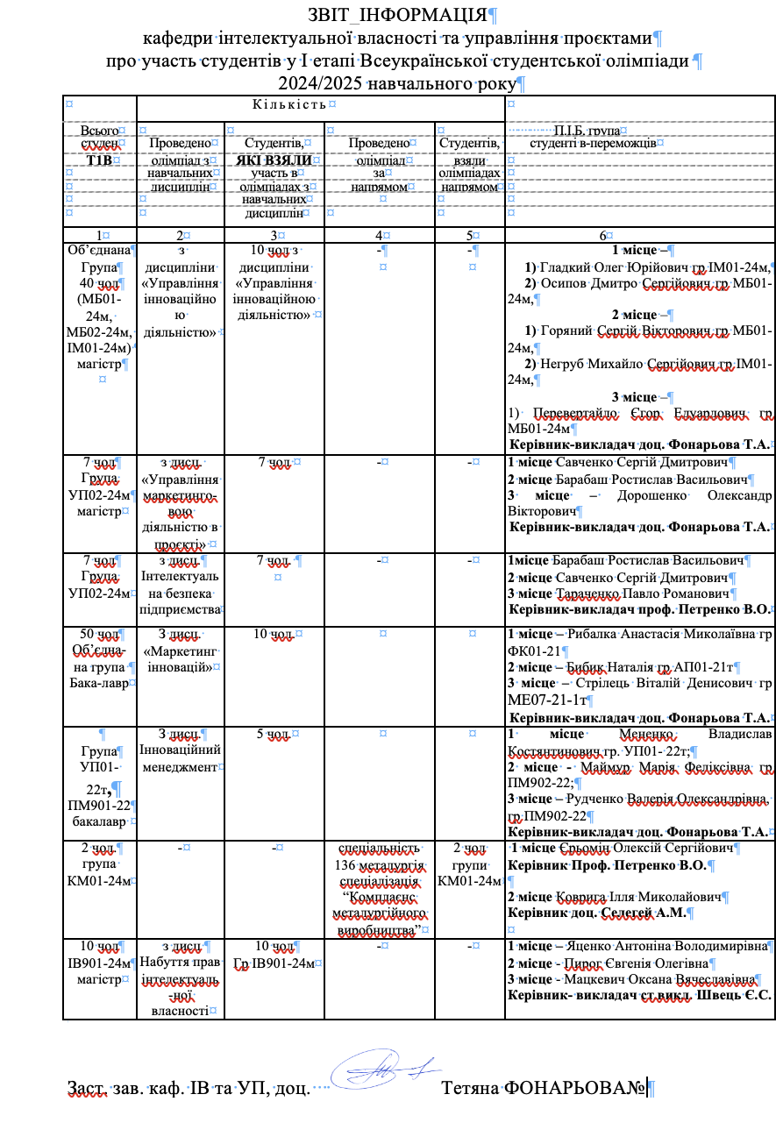
Студентський науковий гурток
1 | Керівництво, організація та контроль за постійно діючим студентським науковим гуртком «Актуальні проблеми інтелектуальної власності та управління проектами», який входить до складу Ради молодих вчених. | Швець Є.С. | Протя-гом навчального року | Виконано
Проведення наукових заходів згідно листа ІМЗО
1 | Організація, проведення та публікація збірника наукових праць міжнародної науково-практичної конференції  МІСТ «КИЇВ-ДНІПРО» «Управління проєктами. Перспективи розвитку проєктного та нейроменедж-менту, інформаційних технологій управління, технологій створення та використання ОПІВ, трансфер технологій» | Петренко В.О.  Корогод Н.П.  Фонарьова Т.А. | 27-28 березня 2025 р. | Виконано  https://nmetau.edu.ua/ua/mdiv/i2022/p-3/e4791
7. Міжнародна діяльність і академічна мобільність учасників освітнього процесу
№ з/п | Назва заходу | Виконавець | Відмітка про виконання
1 | Участь іноземних студентів кафедри у Всеукраїнський науково-технічної конференції  студентів і молодих учених «Наука і сталий розвиток транспорту 2024» | Студенти гр УП902-23м:  Або Рас Бакр;  Аль Омарі Ахмад Махмуд Ахмад;  Ель-Хажж Махмуд Хашем;  Заїд Махер Махмуд Са’Адех;  Закут Ібрагім М.Х.;  Самер Юсеф Мохд Ал Ріфаі  науковий керівник доц. Фонарьова Т.А. | Виконано та опубліковано на сайті ННІ ДМетІ УДУНТ  https://nmetau.edu.ua/file/tom3.2024.pdf
2 | Співпраця та міжнародне стажування викладачів кафедри у закладах країн ЄС | НПП кафедри | 1) Організація, проведення та публікація збірника наукових праць міжнародної науково-практичної конференції  МІСТ «КИЇВ-ДНІПРО» «Управління проєктами. Перспективи розвитку проєктного та нейроменедж-менту, інформаційних технологій управління, технологій створення та використання ОПІВ, трансфер технологій» за участю та у співпраці із закордонними вищими навчальними закладами країн ЄС, а саме:  Честоховський політехнічний університет, Польща  Uniwersytet Warszawski, Warszawa, Polska Rzeczpospolita, Польща;  Вища школа менеджменту у Варшаві, (WSM), Польща  Вища економіко-гуманітарна школа (WSEH) м. Бєльсько-Бяла, Польща  Вища школа управління охороною праці в місті Катовіце, (WSZOP), Польща  Університет в Мішкольце, Угорщина  Astana IT University, Kazakhstan  Варнський вільний університет імені Чорноризця Хороброго, Республіка Болгарія, м. Варна  Компанія та видавництво «Е-SCIENCE SPACE», Республіка Польща, м. Варшава  Інститут освітнього та професійного розвитку, Будапешт, Угорщина.  Підстава: https://nmetau.edu.ua/ua/mdiv/i2022/p-3/e4791  2) Відвідування лекції викладачами кафедри на тему «Генеративний штучний інтелект і освіта: можливості та виклики» професора Майка Шарплза, почесного професора Інституту освіти Відкритого університету, Великобританія (3 години_0,1 кредиту ЄКТС)  2 Міжнародне стажування викладачів кафедри у закладах країн ЄС:  1) Петренко В.О. Міжнародне підвищення кваліфікації (Вебінар) «Інтерактивні технології змішаного навчання при підготовці магістрів та здобувачів доктора філософії (PHD) в країнах Європейського Союзу та Україні» 20.09.2024-29.09.2024. Люблін. Польща. Сертифікат. https://www.iesfukr.org/certificates.  2) Петренко В.О. Міжнародне підвищення кваліфікації (Вебінар) «Трансфер освітніх технологій у підготовці магістрів та здобувачів доктора філософії (PHD) в країнах Європейського Союзу та Україні» 09.12.2024-18.12.2024. Люблін. Польща.  Сертифікат. https://www.iesfukr.org/certificate/248  3) Петренко В.О. Міжнародне підвищення кваліфікації (Вебінар) «Трансфер освітніх технологій у підготовці магістрів та здобувачів доктора філософії (PHD) в країнах Європейського Союзу та Україні» 06.05.2025-15.05.2025. Люблін. Польща.  Сертифікат. https://www.iesfukr.org/certificate/275
3 | Участь у міжнародних проєктах | НПП кафедри, студенти, аспіранти | Виконано.  1. Фонарьова Т.А., Бушуєв М.Б. (аспірант) участь у міжнародному проєкті «Орієнтована на майбутнє професійна освіта для будівельного сектору в Україні в партнерстві задля досконалості» 101183275 – VETpartEx за програмою Еrasmus+ (26-27 березня 2025р.), ДІІТ УДУНТ.  Підстава: отримання сертифікату та збірник доповідей Міжнародної наук.-практ. конф. «Актуальні проблеми та тренди розвитку систем управління в сучасних умовах»  2 Фонарьова Т.А., Бушуєв М.Б.(аспірант). Оприлюднено результат науково-дослідницької роботи в межах реалізації проєкту Програми Європейського Союзу Еразмус+ напряму Жан Моне у колективній монографії «Європейський досвід використання цифрових технологій в економіці». Економічний факультет Запорізького національного університету подано та прийнято до друку розділ монографії  «Особливості управління проєктами розвитку персоналу з використанням цифрових технологій в умовах вітчизняних медичних закладів».
4 | Створення можливостей для реалізації гнучких траєкторій навчання через вивчення студентами кафедри вибіркових навчальних дисциплін, академічну мобільність та трансфер кредитів. | завідувач кафедри, гаранти ОПП кафедри | Виконано.  Силабуси вибіркових дисциплін кафедри:  https://nmetau.edu.ua/ua/mdiv/i2022/p3923  Освітні програми кафедри:  https://nmetau.edu.ua/ua/mdiv/i2022/p2525
5 | Впровадження інноваційних методів викладання дисциплін викладачами ОП в умовах змішаного навчання. | Гаранти ОПП  НПП кафедри | Виконано  1. Корогод Н.П., Швець Є.С.  Модератор проекту від TISC УДУНТ завідувач кафедри інтелектуальної власності ННІ «ДМЕТІ», д.т.н., проф. Петренко В.О.  21 квітня 2025 р. в УДУНТ у рамках просвітницького проєкту «Тиждень права інтелектуальної власності в УДУНТ» на платформі науково-популярних лекцій «Незламність української нації: історія та сьогодення» відбулась лекція «Творчість, як основа розвитку креативних індустрій», яку провели к.п.н. професором Наталією Корогод та ст. викл. кафедри інтелектуальної власності Євгенією Швець. Модератор проекту від TISC УДУНТ завідувач кафедри інтелектуальної власності ННІ «ДМЕТІ», д.т.н., проф. Петренко В.О.  Підстава: https://nmetau.edu.ua/ua/mdiv/i2022/p-3/e4802  2. Корогод Н.П. Участь у національному проєкті «Твій крок до знань: освітні програми з інтелектуальної власності», спрямованому на підвищення зацікавленості молоді у здобутті спеціалізованих знань та навичок у галузі інтелектуальної власності, організованим департаментом «Академії інтелектуальної власності» Державної організації «Український національний офіс інтелектуальної власності та інновацій» (УКРНОІВІ), (березень 2025), м. Київ.
8. Організаційна та профорієнтаційна діяльність
№ з/п | Вид роботи (заходу) | Виконавець | Строк виконання | Відмітка про виконання
1 | Кураторство студентських груп | НПП кафедри | Протягом року | 1. Фонарьова Т.А. куратор груп:  УП01-24  УП01-23т  УП01-22т,  КМ01-24м
2 | Зустріч з випускниками шкіл онлайн | НПП кафедри | Протягом року
3 | Zoom-конференції з працівниками «Український національний офіс Інтелекту- альної власності та інновацій» | Корогод Н.П.  Швець Є.С. | Щомісяця з січня – по червень 2025р. | Виконано
7 | Підготовка та розповсюдження рекламних матеріалів щодо підготовки здобувачів | Петренко В.О.  Швець Є.С.  Корхіна І.А.  Фонарьова Т.А.  Одинченко Т.М. | протягом року | Виконано
8 | Планування та організація діяльності в соціальних мережах, ведення сторінки у мережі Facebook | Швець Є.С. | протягом року | Виконано
9 | Організація та ведення сторінки кафедри на сайті ННІ «ДМетІ» УДУНТ для абітурієнтів | Швець Є.С. | протягом року | Виконано  https://nmetau.edu.ua/ua/mdiv/i2022/p237
10 | Підготовка актуальної інформації щодо новин кафедри та оприлюднення її щодо роботи ГЗЯОП на сайті кафедри ІВ та УП. | Швець Є.С.  Фонарьова Т.А. | протягом року | Виконано  https://nmetau.edu.ua/ua/mdiv/i2022/p-3

9. Підвищення кваліфікації науково-педагогічних та педагогічних працівників
№ з/п | Прізвище та ініціали працівника | Форма підвищення кваліфікації | Термін | Назва установи, тема завдання, вид і номер документа, дата
 | Фонарьова Тетяна Анатоліївна | Підвищення кваліфікації | 07.10.2024-21.10.2024 | УДУНТ, тема: «Виклики навчання і викладання в умовах надзвичайного стану» ( 30 год _ 1 кредит ЄКТС) та отримала сертифікат
 | Фонарьова Тетяна Анатоліївна | Участь у науково-практичному семінарі з підвищення кваліфікації | 18.02.2025 | УкрІНТЕІ, тема: «Новели у сфері інтелектуальної власності під час війни» (2 акад. год.) та отримала сертифікат
 | Фонарьова Тетяна Анатоліївна | Участь у науково-практичному семінарі з підвищення кваліфікації | 25.03.2025 | УкрІНТЕІ, тема: «Методи оцінювання ефективності реалізації науково-технічних проєктів» (2 акад.год) та отримала сертифікат
 | Фонарьова Тетяна Анатоліївна | Участь у лекції з підвищення кваліфікації | 12.12.2024 | Національний університет фізичного виховання і спорту України, тема лекції: Генеративний штучний інтелект і освіта: можливості та виклики» професора Майка Шарплза, почесного професора Інституту освіти Відкритого університету, Великобританія (3 години_0,1 кредиту ЄКТС) та отримала сертифікат
 | Фонарьова Тетяна Анатоліївна | Підвищення кваліфікації | 09-10.04. 2025 | УДУНТ, ННІ УДУХТУ. Сертифікат підвищення кваліфікації № ЕГП-1048-2025 виданий 10.04.2025. Наукова програма «Трансформаційні процеси в управлінні та бізнесі» (30 годин (1,0 кредит ЄКТС)
 | Корогод Наталія Петрівна | Підвищення кваліфікації | 22.07.2024 | УКРНОІВІ. СЕРТИФІКАТ № 0389 виданий 22.07.2024 про успішне завершення тренінгового курсу з підвищення рівня професійної компетентності для викладачів закладів вищої освіти « Інтелектуальна власність та новітні технології для закладів вищої освіти» (30 акад.годин – 1 кредит ЕКТС),
 | Корогод Наталія Петрівна | Підвищення кваліфікації | 29.11.2024 | УКРНОІВІ. СЕРТИФІКАТ учасника ІІІ національного форуму з інтелектуальної власності та інновацій IP LET “INTELLECTUAL PROPERTY: LAW, ECONOMY, TEXNOLOGY” , виданий 29 листопада 2024.
 | Корогод Наталія Петрівна | Підвищення кваліфікації | 07.10.2024 - 21.10.2024. | УДУНТ, ЦРПО. СЕРТИФІКАТ  № 44165850/624-24 про підвищення кваліфікації за темою «Виклики навчання і викладання в умовах надзвичайного стану» обсягом 30 годин, термін проведення  м. Дніпро.

10. Зв’язки з виробництвом, організація та проведення практики
№ з/п | Назва заходу | Виконавець | Відмітка про виконання
1 | Співпраця зі стейкхолдерами освітніх програм кафедри | НПП кафедри
2 | Співпраця та консультаційна робота з Українським національним офісом інтелектуальної власності та інновацій з питань науки та отримання другої освіти з Інтелектуальної власності | Корогод Н.П.
3 | Співпраця з питань науки та перспективного розвитку ТОВ «Ана-Темс» | Корогод Н.П.
4 | Співпраця з Дніпровським науково-дослідним експертно-криміналістичним центром МВС України | Корогод Н.П.

11. Технічні засоби та комп’ютеризація в освітньому процесі
і науковій роботі
№ з/п | Назва заходу | Виконавець | Відмітка про виконання
1 | Перевірка дипломних робіт на плагіат на комп’ютері кафедри | Одинченко Т.М. | грудень 2024 року
2 | Встановлення програми ZOOM на комп’ютери кафедри задля проведення занять, засідань, участі у конференціях, заходах УДУНТ, проведення Днів відкритих дверей та зустрічей зі школярами онлайн | Одинченко Т.М. | вересень 2024 року
12. Відповідність кадровим вимогам штатних НПП
№  п/п | ПІБ | Посада, науковий ступінь, наукове звання | Рівень наукової та професійної активності  (за останні п’ять років)
 | Петренко Віталій Олександрович | Завідувач кафедрою | 14 (1, 2, 3, 4, 6, 7, 8, 9, 10, 11, 12, 14, 19, 20)
 | Корогод Наталія Петрівна | Професор, к.пед.н., професор | 11 (1,2,3,4,5,6,8,10,12,14,19)
 | Корхіна Інна Арнольдівна | Доцент, к.т.н., доцент | 6 (1,3, 4, 8, 12, 14)
 | Фонарьова Тетяна Анатоліївна | Доцент, к.е.н., доцент | 6 (1, 3, 8, 12, 14, 19)
 | Виприцький Андрій Олексійович | Доцент, к. юр.н., доцент
 | Селегей Андрій Миколайович | Доцент, к.т.н., доцент
 | Швець Євгенія Сергіївна | Ст. викладач | 6 (3, 4, 8, 12, 14, 19)

План роботи розглянуто на засіданні кафедри
«___»_____ 20__ р., протокол № ___ | Зав. кафедри ________________
Звіт про роботу розглянуто на засіданні кафедри
«___»_____ 20__ р., протокол № ___ | Зав. кафедри ________________

Рекомендації щодо складання плану і звіту роботи кафедри

Відповідно до ст.16 Закону України «Про вищу освіту» університет запровадив систему внутрішнього забезпечення якості освіти, що передбачає здійснення низки процедур і заходів.
Головним підрозділом університету в системі забезпечення якості, виконання вимог стандартів освітньої діяльності і стандартів вищої освіти є
кафедра. Тому під час планування та особливо звітування про діяльність
підрозділу, треба приділити увагу коректності поставлених питань та якості
виконання запланованих заходів.
Звіт повинен бути максимально інформаційним (тобто мати дані про виконавців, терміни, теми, результати і та н.) та достовірним.
Особлива увага в системі забезпечення якості приділяється кадровому потенціалу та інформованості про діяльність підрозділів.
До звіту кафедри додати інформацію про рівень наукової та професійної активності кожного науково-педагогічного працівника (п. 12), що засвідчується виконанням не менше чотирьох видів та результатів із перелічених у п.30 Ліцензійних умов провадження освітньої діяльності, що затверджені Постановою КМУ від 10.05.18 №347.
Під час складання плану і звіту:
У п. 4 крім розробки і видання методичної літератури обов’язково висвітлювати діяльність з моніторингу рівня залишкових знань студентів, проведення відкритих занять певними викладачами, поповнення окремих курсів змістовими та дидактичними матеріалами і т. ін.
У п.7 показати: 1) участь у міжнародних наукових проектах , залучення до міжнародної експертизи;
2) проведення навчальних занять із спеціальних дисциплін іноземною мовою.
У п. 9 розміщувати детальну інформацію про підвищення кваліфікації НПП: де, коли, тему, вид документа, дата видачі.
У п. 10 важливо підкреслити участь представників виробництва в освітньому процесі, наприклад, ліцензування певних матеріалів, консультування під час розробки освітньої програми, надання рекомендацій щодо формування компетентностей, участь у конференціях, нарадах і т. ін.
Примітка: План і звіт повинні бути узгоджені з навчальним відділом (к. 228), навчально-методичним відділом (к. 2404-А) та НДЧ (к. 224).
Звіт після затвердження сканувати і розмістити в інформаційній системі якості освіти УДУНТ (MOODLE).

